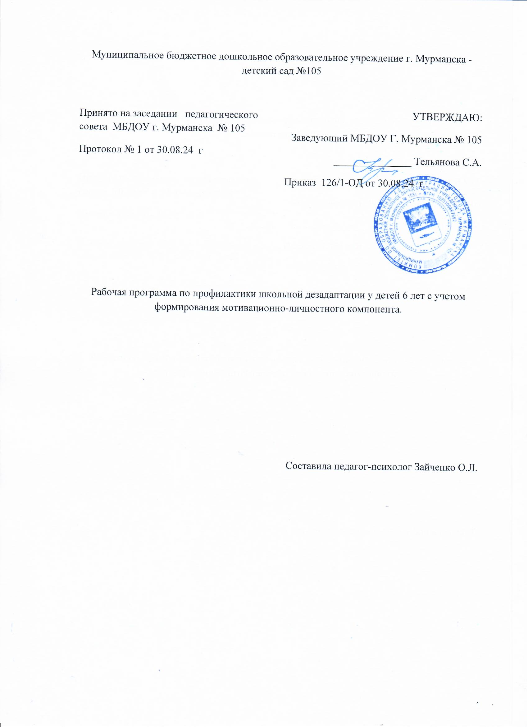

Муниципальное бюджетное дошкольное образовательное учреждение г. Мурманска - детский сад №105

|  |  |
| --- | --- |
| Принято на заседании педагогического совета МБДОУ г. Мурманска № 105  Протокол № 1 от 30.08.24 г | УТВЕРЖДАЮ:  Заведующий МБДОУ Г. Мурманска № 105  _______________ Тельянова С.А.  Приказ 126/1-ОД от 30.08.24 г |

Рабочая программа по профилактики школьной дезадаптации у детей 6 лет с учетом формирования мотивационно-личностного компонента.

Составила педагог-психолог Зайченко О.Л.

**Оглавление**

1. Целевой раздел 3

2. Содержательный раздел 4

Структура программы 4

Тематический план развития психологической готовности 4

3. Организационный раздел 9

**1. Целевой раздел**

**Пояснительная записка**

Многие родители и воспитатели в дошкольных учреждениях еще до школы начинают подготовительную деятельность: учат буквы и цифры. Однако готовность к школе предполагает не только наличие определенных знаний, но и умение учиться, то есть умение сразу понять учебную задачу, запомнить, удержать ее в ходе выполнения, проверить, оценить результат своей деятельности. Не менее важные показатели – развитие речи, познавательных процессов, произвольного внимания, а также умения общаться, понимать и выполнять правила поведения в школе и главное – желание учиться.

Готовность ребенка к школе - один из сложных вопросов. Известно, как трудно научить ребенка чему-нибудь, если он сам того не хочет. Чтобы ребенок успешно учился, он, прежде всего, должен стремиться к новой школьной жизни, к “серьезным” занятиям и “ответственным” поручениям. Одним из достижений дошкольного возраста в развитии эмоциональной сферы является возникновение эмоционального предвосхищения (смещение эмоционального образа в структуре поведения ребенка). Взрослые могут помочь ребенку создать привлекательный эмоциональный образ, позитивную установку на школу и обучение.

Самым важным личностным механизмом, формирующимся в дошкольном возрасте, является соподчинение мотивов. В раннем возрасте все желания ребенка были сильны, каждое из них становилось мотивом, побуждающим и направляющим поведение. Мотивы дошкольника приобретают разную силу и значимость. Ребенок сравнительно легко может принять решение в ситуации выбора одного предмета из нескольких, подавить свои непосредственные побуждения. Это становится возможным благодаря более сильным мотивам, которые выполняют роль “ограничителя”. Для развития различных неигровых видов деятельности, значение которых возрастает на следующем этапе, особенно важны интерес к содержанию деятельности и мотивация достижения.

В школе ребенок оказывается вовлеченным в сложную сеть отношений со сверстниками, учителями, другими взрослыми. Он должен уметь строить равноправные отношения со сверстниками, уметь вступать в контакт, подчиняться нормам школьной жизни - без этого успешная адаптация к школьной реальности затруднена.

Поэтому основной задачей психологической подготовки ребенка к школе является помощь ему в успешной адаптации к новым условиям жизнедеятельности. Психологическое сопровождение этого процесса должно строиться с учетом индивидуальных и возрастных особенностей каждого ребенка и создавать условия для его успешного развития и сохранения психического здоровья.

**Методическое обоснование программы**

**Тип программы –** диагностико-развивающая.

Диапазон программы – 5-6 лет, старший дошкольный возраст.

**Цель** развивающей программы – создание условия для развития психологической готовности к школе с учетом развития мотивационно-личностного компонента.

**Задачи**:

1. способствовать развитию мотивационно-личностного компонента готовности за счет расширения знаний и представлений о школе, профилактика школьной дезадаптации;

2. развитие навыков общения, сотрудничества в группе сверстников и при взаимодействии с другими людьми;

3. обращение к эмоциональной сфере ребенка, бучение навыкам овладения собственным переживаниям и эмоциональным состояниям, снижение уровня тревожных переживаний;

4. развивать зрительно-моторную координацию и ориентировку в пространстве;

5. развивать мелкую моторику, как одно из условий освоения навыки письма;

6. формировать произвольность поведения.

**Организационные условия** – старшие дошкольники, посещающие дошкольные учреждения, перед поступлением в школу. Программа рассчитана на 20 встреч – занятий с психологом с 1 недели ноября по последнюю неделю апреля. Проводится 1 занятие в неделю по 30 минут. Форма проведения занятий: групповые занятия (подготовительная группа), подгрупповые занятия (старшая группа – выпускники).

В программе выделена свободная деятельность детей в группе, организованная воспитателем, занятия с родителями.

**2. Содержательный раздел**

**Структура программы**

I блок – диагностический

Цель – изучение уровня психологической готовности старших дошкольников к обучению в школе.

Методика – «Диагностическая программа в системе предшкольного образования» автор Афонькина Ю.А.

С детьми, имеющими низкий уровень готовности к школе, организовывается и проводится коррекционно-развивающая программа по психологической подготовки ребенка к школе.

С детьми, имеющими средний уровень готовности, так же проводится данная программа, но в сокращенном варианте, без занятий с психологом. По предложенному плану работы с этими детьми занимались воспитатели и родители.

II блок – основной

Цель – развитие психологической готовности к школе у детей 6 лет.

Методы:

1. чтение специальных коррекционных сказок, беседа по содержанию;

2. этические беседы, направленные на осознавание негативного поведения, и пути его устранения;

3. упражнения и задания на развитие пространственных упражнений, упражнения для развития мелкой моторики;

4. экскурсия в школу;

5. проективные методы: рисование будущей школы, аппликация «Букет для учителя».

III блок – оценочный.

Цель – оценить эффективность программы.

Методика – «Диагностическая программа в системе предшкольного образования» автор Афонькина Ю.А (вариант 2).

Данная программа рассчитана на один учебный год, и продолжает функционировать в ДОУ, следовательно, целесообразно ожидать более высокие результаты по ее окончанию

**Тематический план развития психологической готовности**

|  |  |  |  |  |  |  |  |
| --- | --- | --- | --- | --- | --- | --- | --- |
| Номер занятия, тема, время | | Содержание занятия | | Свободная деятельность | Оформление проекта | | Задания для родителей |
| I блок Знакомство со школой, профилактика школьной дезадаптации | | | | | | | |
| № 1 «создание лесной школы»  1 неделя ноября | 1. ознакомительная беседа с детьми  2. чтение первой сказки  3. рисование будущей школы  4. Ритуал прощания | | Экскурсия к зданию школы, беседы о школе | | Фотографии с экскурсии, рисунки детей. | | Повторить полное имя, отчество ребенка, родителей, адрес.  Провести беседу о своей школе. |
| №2 «букет для учителя»  2 неделя ноября | Введение – упражнение «Цветок» Т.В. Ананьева «Программа…» стр. 16  Основное содержание  1. чтение сказки: «Букет для учителя» М.А. Памфиловой «Лесная школа»  2. беседа о будущем учителе  3. аппликация «букет для учителя»  Ритуал прощания | |  | | | | Провести беседу – рассказ о своем первом учителе.  Беседа на тему: какой учитель лучше: строгий или добрый. |
| №3 «Правила поведения в школе» Часть 1 3 неделя ноября | Введение – ритуал приветствия  Основное содержание  1. коллективный тест «хочешь ли ты пойти в школу»  2. чтение сказок «Смешные страхи», «Школьные правила» М.А. Памфилова «Лесная школа»  3. Упражнение «Игра с песком» Ананьева Т.В. «Программа..» стр. 20  Ритуал прощания - 5 мин. | | Рисование «Выкини страх в корзину» Творческая игра: «Как победить страх» «Азбука общения» С. 298 | | | Рисование знаков школьных правил | Беседа детьми на тему: «чего можно бояться в школе, и что сделать, что бы не бояться» |
| №4 «Школьные правила» часть 2 4 неделя ноября | Введение – упражнение приветствие  Основная часть  1. Упражнение «Письмо»  2. Упражнение «Ситуации»  3. Разбор рисунков «Школьные правила»  Ритуал прощания | | Рассматривание иллюстраций и беседа на тему: «Что такое хорошо, что такое плохо» «Азбука общения» С. 272 | | | Совместное составление правил школьной жизни | Беседа с детьми: «Для чего нужны в школе правила». |
| №5 «Игры в школе»  1 неделя декабря | Введение – ритуал приветствие  Основное содержание  1. чтение сказки №4  2. задание на развитие мелкой моторики  Физминутка «Робот»  Ритуал прощания | | Чтение «Как и во что играть с друзьями» «Азбука вежливости» | | | | Беседа с детьми на тему: «во что и когда можно играть в школе» |
| №6 Промежуточное итоговое  2 неделя декабря (7 марта)  60 минут | Экскурсия в школу | |  | | | |  |
| №7 «Ябеда»  1 неделя января | Введение – ритуал приветствия  Основная часть  1. Чтение сказки №21  2. Задание не пространственное ориентирование «Игрушки в домике»  3.Упражнение для моторики и воображения «преврати 6 кругов»  Физминутка «Робот»  Ритуал прощания | | Азбука общения, чтение рассказа Б. Рисича Странная девочка | | | | Оценить уровень развития воображения своего ребенка |
| №8 «Шапка – невидимка»  2 неделя января | Введение – ритуал приветствия  Основное содержание  1. Чтение сказки №22  2. Задание не пространственное ориентирование «Игрушки в домике из фигур»  3. Игра «Путешествие жука»  Физминутка «Робот»  Ритуал прощания | | Использование части Занятия «Дружба» «Азбука общения» | | | | Консультативный материал для родителей по развитию мелкой моторики |
| №9 «Задача для лисенка – ложь» 3 неделя января | Введение – ритуал приветствие  Основное содержание  1.Чтение сказки №23  2. Задание – ребус «Найди 5 букв»  3. Игра – «Путешествие жука»  Физминутка «Робот»  Ритуал прощания | | Чтение «Обман» «Азбука вежливости» | | | | Консультативный материал для родителей по развитию мелкой моторики |
| №10 «Спорщик»  4 неделя января | Введение – ритуал приветствия  Основная часть  1. Чтение сказки №24  2. Усложнение графического диктанта «путешествие жука»  3. дидактическая игра «Найди предметы на «П»»  Физминутка «Робот»  Ритуал прощания | | Беседа «Как вести себя во время разговора» «Азбука общения» С. 347 | | | | Консультативный материал для родителей по развитию мелкой моторики |
| №11 «Обида»  1 неделя февраля | Введение – ритуал приветствия  Основное содержание  1. Чтение сказки №25  2. Упражнение на пространственное ориентирование «Делим лист на 4 части»  3. рисование квадрата по клеточкам, дорисовать образы  Физминутка «Робот»  Ритуал прощания | | Этюды «Капризуля Марк», «Упрямые козлики»  Дидактическая игра «настроение» «Азбука общения» | | | | Консультативный материал для родителей по развитию мелкой моторики |
| №12«Хвосты» (межгрупповые конфликты)  2 неделя февраля | Введение – ритуал приветствия  Основное содержание  1 Беседа и рассматривание фотографий на тему «Мы разные». Азбука общения  2. Чтение сказки №26  3. Правила дружбы  Физминутка «Робот»  Ритуал прощания | | Рисование «Это я», беседа «С кем бы я хотел дружить», дидактическая игра «Не обзывайся» | | | | Беседа с ребенком о его жизни и друзьях в группе. |
| №13 «Драки»  3 неделя февраля | Введение – ритуал приветствия  Основное содержание  1. Чтение сказки №27  2. Упражнение на снятие гнева  3. Беседа о настроении, правила общения  4. Рисование невеселого и веселого  Физминутка «Робот»  Ритуал прощания | | Игра «Азбука настроений», Инсценировка «Мишка и зайка», Имитационные игры «Покажи позу»  Использование «листа гнева», этюд на выражение различных эмоций | | | | Консультация для родителей «Как помочь агрессивному ребенку» |
| №14 «Грубые слова»  1 неделя марта | Введение – ритуал приветствия .  Основное содержание  1. Чтение сказки №28  2. Беседа о профессиях  3. «Путешествие жука»  4. Беседа «Давай поговорим о вежливости»  Физминутка «Робот»  Ритуал прощания | | Занятие волшебные слова «Азбука общения», чтение Л. Васильевой-Гангус «Азбука вежливости» | | | | Беседа с детьми о мире профессий, познакомить с профессией родителей, уточнить о знании профессии учителя |
| №15 «Дружная страна» промежуточное итоговое  2 неделя марта  25 минут | Введение – ритуал приветствия  Основное содержание  1. Чтение сказки №25  2. Мини-конкурс «модницы»  3. мини-турнир «рыцари»  «Азбука общения»  Ритуал прощания | | 1. рассматривание иллюстраций, где мальчик защищает девочку  «Азбука общения»  2. изготовление подарков для мальчиков и девочек | | | |  |
| III блок – Формирование адекватного отношения к урокам, к знаниям | | | | | | | |
| №16 «домашнее задание»  3 неделя марта | Введение – ритуал приветствия  Основное содержание  1. Чтение сказки №12  2. Игра-беседа «режим дня первоклассника»  2. «Путешествие жука»  3. Игра – ребус «Найди букву»  Физминутка «Робот»  Ритуал прощания | | | Игра «Мой день» | | | Консультация для родителей «Первые месяцы в школе». Беседы с ребенком о школьной жизни |
| №17 Школьные оценки  4 неделя марта | Введение – ритуал приветствия.  Основное содержание  1. Чтение сказки №13.  2. Упражнение «Найди буквы, которые ты знаешь».  3. Упражнение «Найди для буквы домик».  Физминутка «Робот».  Ритуал прощания. | | |  | | | Консультация для родителей «Первые месяцы в школе». Беседы с ребенком о школьной жизни |
| №18 Ленивец  1 неделя апреля | Введение – ритуал приветствия.  Основное содержание  1. Чтение сказки №14.  2. Зеркальное рисование предметов.  3. Дидактическая игра: «Угадай и дорисуй».  Физминутка «Робот».  Ритуал прощания. | | |  | | | Консультация для родителей «Первые месяцы в школе». Беседы с ребенком о школьной жизни |
| №19 Подсказка  2 неделя апреля | Введение – ритуал приветствия.  Основное содержание  1. Чтение сказки №16.  2. Игра «Внимательные глазки».  3. Игра «Внимательные ушки».  Физминутка «Робот».  Ритуал прощания. | | | Д. игра «Цвета радуги» «Азбука общения», игры и задания на развитие сенсорики | | |  |
| №20 «До свидания детский сад»  4 неделя апреля  45 минут | «Выпускной вечер – завтра в школу» | | | | | | Вручение будущим первоклассникам советов о школе. Обсуждение их дома. |

**3. Организационный раздел**

Методически-техническое обеспечение:

- аудиовидеотека;

- фонотека и фильмотека;

- предметные игрушки;

- доска – мольберт;

- цветные маркеры;

- пластилин:

- карандаши, фломастеры;

- писчая и цветная бумага;

Среда: пространство кабинета с наличием зоны для рисования, наличием детской мебели по количеству участников, наличие пособий и технических средств, необходимых на занятии, наличие пространства для создания подвижной игры средней подвижности (в спортивном зале).

Пространство кабинета психолога для индивидуального консультирования родителей. Наличие удобной взрослой мебели

Наличие уголка для родителей для демонстрации письменных консультаций.

Список литературы

1. Афонькина Ю. Диагностическая программа в системе предшкольного образования / Афонькина Ю.А. – Мурманск, 2006 – 42 с.
2. Ананьва, Т.В. Программа психологического сопровождения дошкольника при подготовке к школьному обучению / Т.В. Ананьева – СПб.: Детство-пресс, 2011
3. Ильин М. Готовим ребенка к школе / М.А. Ильин – СПб.: Литера , 2005 – 63 с.
4. Модестова, Т. Скоро в школу / Модестова Т.В. – СПб.: Литера, 2005 – 62 с.
5. Нагаева Л. Готовимся к школе / Нагаева Л.Г. – СПб.: Литера, 2005 – 63 с.
6. Памфилова М. Лесная школа. Коррекционные сказки для дошкольников и младших школьников /М.А. Памфилова – М.: ТЦ «Сфера», 2002 – 94 с.
7. Шипицина, Л. Азбука общения / Шипицина Л.М., Защиринская О.В., Нилова Т.А. – СПб.: «Детство- пресс», 2010 - 397 с